# Busybox源码解析

Busybox是一个遵循GPLv2协议的开源项目。Busybox将众多的Linux命令集合进一个很小的可执行程序中。Busybox为各种小型的或嵌入式系统提供了一个比较完全的工具集，包括了Linux中的大部分命令。

## 1应用busybox

用户可从busybox官网https://busybox.net/下载源码压缩包，作者下载的是busybox-1.32.0。解压后源码根目录下包含以下主要文件夹及文件：

|  |  |  |
| --- | --- | --- |
| 目录 | 描述 | 备注 |
| applets | 主要是实现applets框架的文件 |  |
| archival | 与压缩有关的命令源文件，例如：bzip2、gzip等 |  |
| configs | 自带的一些默认配置文件 |  |
| console-tools | 与控制台相关的一些命令，例如：setconsole等 |  |
| coreutils | 常用核心命令，例如：cat、rm等 |  |
| editors | 常用编辑命令，例如：vi、diff等 |  |
| findutils | 用于查找的命令，例如：find、grep等 |  |
| include | 头文件 |  |
| init | init进程的实现源文件 |  |
| libbb | busybox中各命令使用的公共函数，appletlib.c中包含main()函数 |  |
| networking | 与网络相关的命令，例如：telnetl、arp等 |  |
| shell | 与shell相关的实现，例如：ash、msh等 |  |
| scripts | 配置、构建过程中使用的脚本程序 |  |
| util-linux | Linux下常用的命令，主要是与文件系统相关的，例如：mkfs_ext2等 |  |
| Config.in | 顶层配置文件 |  |
| Makefile | 顶层构建文件 |  |

Busybox源码的配置、构建与Linux内核相似，在源码根目录下存在Makefile文件，以及Config.in配置文件（如同Linux内核源码中的Kbuild文件）。

Busybox配置文件名称为Config.in，相当于Linux内核中的Kconfig文件。构建文件名称为Kbuild，相当于Linux内核中的Makefile文件。注意busybox中的配置、构建文件是动态生成的，而不是静态编写的，这与Linux内核不同。

Busybox源码解压后，各文件夹下存在Config.src和Kbuild.src文件，Config.src是生成Config.in文件的模板（往里面插入内容生成Config.in文件），Kbuild.src是生成Kbuild文件的模板。

在对busybox源码进行配置、构建前，可以通过修改源码树根目录下的Makefile文件，设置交叉编译工具前缀和体系结构，如下图所示：

busybox

busybox0

注：交叉编译工具前缀可以在配置选项中指定，也可以在构建时通过CROSS_COMPILE命令行参数指定，三者任选其一即可。但是，如果有两个以上同时设置了，则Makefile文件内的设置具有最高优先权。

Busybox源码配置、构建步骤如下：

**（1）make menuconfig**

配置busybox，用于选择/设置配置选项，配置界面如下：

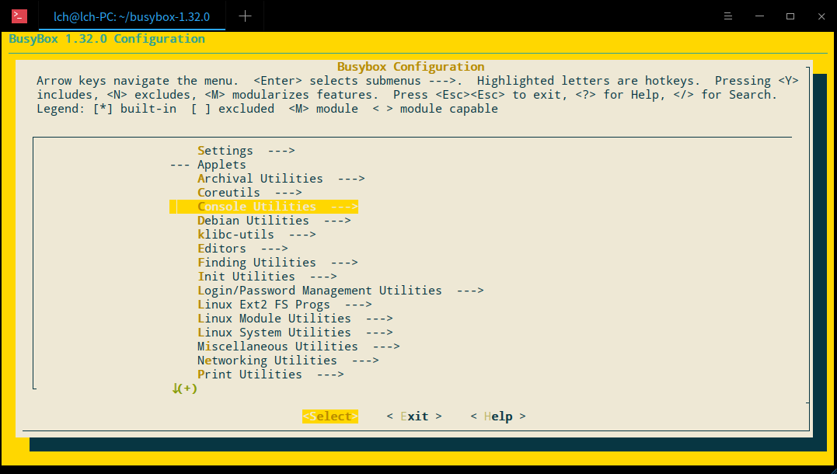

Settings菜单下主要包含busybox特性选项、构建选项（编译链接选项）、安装路径选项、调试选项等，Applets下各菜单选择构建的命令。

在配置操作中将自动生成各配置文件Config.in和构建文件Kbuild，以及以下头文件：

●**include/applets.h** /*以include/applets.src.h为模板生成的头文件，包含bb_applet结构体实例数组等，

/*用于生成include/applet_tables.h 头文件，见下一小节*/

●**.config** /*头文件，包含由配置选项生成的宏定义*/

●**include/autoconf.h** /*包含依据.config生成的宏定义*/

以上头文件将应用于源代码的编译、链接，更详细的信息见下一小节。

**（2）make**

构建操作，对源代码进行编译、链接，最终在源代码树根目录下生成一个名称为**“busybox”**的可执行文件。

构建操作除了生成busybox可执行目标文件外，还将成生以下头文件或主机可执行目标文件：

●生成applets/usage主机工具（用于输出命令定义的帮助信息）。

●生成applets/applet_tables主机工具（用于生成include/applet_tables.h头文件）。

●由applet_tables主机工具依据/include/applets.h头文件生成**include/applet_tables.h**头文件。

●生成applets/usage_pod主机工具（用于输出命令定义的帮助信息）。

注意：在源代码树applets目录下生成的applet_tables、usage、usage_pod是在主机上运行的可执行目标文件，而不是在目标机上运行的。

**（3）make install**

Busybox编译链接后生成一个单一的可执行文件，安装操作将为各命令创建到busybox可执行目标文件的符号链接，符号链接名称为命令名称，如rm、cp等。

在Settings配置菜单下可设置安装路径，保存在CONFIG_PREFIX配置选项中。

例如：作者设置的路径为/home/lch/root，执行make install命令生成的文件夹如下所示：

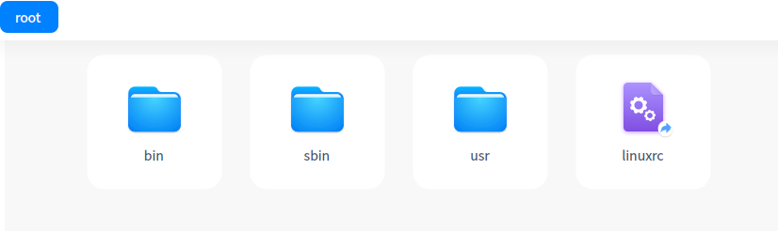

bin、sbin、usr文件夹下的命令，包括linuxrc文件都是到bin/busybox可执行目标文件的符号链接。

在以上目录中再增加其它所需的文件（夹），即可制作出目标机的根文件系统。将此根文件系统复制到目标机存储介质（由目标机挂载为根文件系统），即可使用busybox命令了。

在目标机中，可以通过两种方式来执行busybox命令：

（1）直接使用busybox，例如：busybox ls，执行ls命令，ls作为busybox的参数。

（2）使用符号链接，例如：ls，执行ls命令。

## 2 Busybox框架

前一小节简要介绍了busybox的应用，这一小节先介绍busybox配置、构建机制，然后介绍busybox如何执行各命令，即main()函数的实现。

### 2.1配置与构建

Busybox的配置、构建机制与Linux内核类似，但又有所不同，主要区别是其配置、构建文件是根据源文件内容动态生成的，而不是静态编写的。

配置文件Config.in以Config.src文件为模板生成，构建文件Kbuild以Kbuild.src文件为模板生成。配置、构建文件内容来源于busybox源文件。

#### ■配置

下面以coreutils/link.c文件为例，看看文件内与配置和构建文件相关的内容：

/*以下内容写入动态生成的配置文件coreutils/Config.in*/

//config:config LINK

//config: bool "link (3.2 kb)"

//config: default y

//config: help

//config: link creates hard links between files.

/*以下内容写入动态生成的include/applets.h头文件*/

//applet:IF_LINK(APPLET_NOFORK(link, link, BB_DIR_BIN, BB_SUID_DROP, link))

/*以下内容写入动态生成的构建文件coreutils/Kbuild*/

//kbuild:lib-$(CONFIG_LINK) += link.o

/*以下内容写入动态生成的include/usage.h头文件，

*由主机工具applets/usage、applets/usage_pod输出的信息。

*同时保存在动态生成的include/usage_compressed.h头文件，用于在目标机中输出命令帮助信息。*/

//usage:#define link_trivial_usage

//usage: "FILE LINK"

//usage:#define link_full_usage "\n\n"

//usage: "Create hard LINK to FILE"

#include "libbb.h"

/*link命令执行函数*/

int link_main(int argc, char **argv) MAIN_EXTERNALLY_VISIBLE;

int link_main(int argc UNUSED_PARAM, char **argv)

{

...

}

以上文件内容中“//config:”开头的行，其后的内容将写入动态生成的coreutils/Config.in文件，即增加LINK配置选项。

“//kbuild:”开头的行，其后的内容将写入coreutils/Kbuild文件，表示如果选择了LINK配置选项，则编译链接link.c文件。

“//applet:”开头的行，其后的内容将写入动态生成的include/applets.h头文件。

“//usage:”开头的行，其后的内容将写入动态生成的include/usage.h头文件，用于输出帮助信息。

配置、构建文件读者应该都比较熟悉了，这里不再介绍了，下面介绍一个include/applets.h头文件。

include/applets.h头文件是以include/applets.src.h头文件为模板动态生成的文件，主要就是将源文件中“//applet:”标记开头的行写入到applets.src.h头文件，从而生成applets.h头文件。

applets.h头文件内容简列如下：

/*PROTOTYPES在libbb/appletlib.c文件内定义*/

**#if defined(PROTOTYPES)**

# define APPLET(name,l,s) int **name##_main(int argc, char **argv)** MAIN_EXTERNALLY_VISIBLE;

# define APPLET_ODDNAME(name,main,l,s,help) int main##_main(int argc, char **argv) \ MAIN_EXTERNALLY_VISIBLE;

# define APPLET_NOEXEC(name,main,l,s,help) int main##_main(int argc, char **argv) \

MAIN_EXTERNALLY_VISIBLE;

# define APPLET_NOFORK(name,main,l,s,help) int main##_main(int argc, char **argv) \

MAIN_EXTERNALLY_VISIBLE;

# define APPLET_SCRIPTED(name,main,l,s,help)

**#elif defined(NAME_MAIN)**

# define APPLET(name,l,s) name name##_main

# define APPLET_ODDNAME(name,main,l,s,help) name main##_main

# define APPLET_NOEXEC(name,main,l,s,help) name main##_main

# define APPLET_NOFORK(name,main,l,s,help) name main##_main

# define APPLET_SCRIPTED(name,main,l,s,help) name scripted_main

/*MAKE_USAGE在applets/usage.c、applets/usage_pod.c文件内定义*/

**#elif defined(MAKE_USAGE) && ENABLE_FEATURE_VERBOSE_USAGE**

# define APPLET(name,l,s) MAKE_USAGE(#name, name##_trivial_usage name##_full_usage)

# define APPLET_ODDNAME(name,main,l,s,help) MAKE_USAGE(#name, help##_trivial_usage \

help##_full_usage)

# define APPLET_NOEXEC(name,main,l,s,help) MAKE_USAGE(#name, help##_trivial_usage \

help##_full_usage)

# define APPLET_NOFORK(name,main,l,s,help) MAKE_USAGE(#name, help##_trivial_usage \

help##_full_usage)

# define APPLET_SCRIPTED(name,main,l,s,help) MAKE_USAGE(#name, help##_trivial_usage \

help##_full_usage)

/*MAKE_USAGE在applets/usage.c、applets/usage_pod.c文件定义*/

**#elif defined(MAKE_USAGE) && !ENABLE_FEATURE_VERBOSE_USAGE**

# define APPLET(name,l,s) MAKE_USAGE(#name, name##_trivial_usage)

# define APPLET_ODDNAME(name,main,l,s,help) MAKE_USAGE(#name, help##_trivial_usage)

# define APPLET_NOEXEC(name,main,l,s,help) MAKE_USAGE(#name, help##_trivial_usage)

# define APPLET_NOFORK(name,main,l,s,help) MAKE_USAGE(#name, help##_trivial_usage)

# define APPLET_SCRIPTED(name,main,l,s,help) MAKE_USAGE(#name, help##_trivial_usage)

**#elif defined(MAKE_LINKS)**

# define APPLET(name,l,c) LINK l name

# define APPLET_ODDNAME(name,main,l,s,help) LINK l name

# define APPLET_NOEXEC(name,main,l,s,help) LINK l name

# define APPLET_NOFORK(name,main,l,s,help) LINK l name

# define APPLET_SCRIPTED(name,main,l,s,help) LINK l name

**#elif defined(MAKE_SUID)**

# define APPLET(name,l,s) SUID s l name

# define APPLET_ODDNAME(name,main,l,s,help) SUID s l name

# define APPLET_NOEXEC(name,main,l,s,help) SUID s l name

# define APPLET_NOFORK(name,main,l,s,help) SUID s l name

# define APPLET_SCRIPTED(name,main,l,s,help) SUID s l name

**#elif defined(MAKE_SCRIPTS)**

# define APPLET(name,l,s)

# define APPLET_ODDNAME(name,main,l,s,help)

# define APPLET_NOEXEC(name,main,l,s,help)

# define APPLET_NOFORK(name,main,l,s,help)

# define APPLET_SCRIPTED(name,main,l,s,help) SCRIPT name

**#else**  /*bb_applet实例数组*/

static struct **bb_applet applets[]** = { /* name, main, location, need_suid */

# define APPLET(name,l,s) { #name, #name, l, s },

# define APPLET_ODDNAME(name,main,l,s,help) { #name, #main, l, s },

# define APPLET_NOEXEC(name,main,l,s,help) { #name, #main, l, s, 1 }, /*最后成员为数字1*/

# define APPLET_NOFORK(name,main,l,s,help) { #name, #main, l, s, 1, 1 }, /*最后2个成员为数字1*/

# define APPLET_SCRIPTED(name,main,l,s,help) { #name, #main, l, s },

**#endif**

#if ENABLE_INSTALL_NO_USR

# define BB_DIR_USR_BIN BB_DIR_BIN

# define BB_DIR_USR_SBIN BB_DIR_SBIN

#endif

/*以下是头文件实际的内容*/

**IF_AR(APPLET(ar, BB_DIR_USR_BIN, BB_SUID_DROP))**

**IF_UNCOMPRESS(APPLET(uncompress, BB_DIR_BIN, BB_SUID_DROP))**

**IF_GUNZIP(APPLET(gunzip, BB_DIR_BIN, BB_SUID_DROP))**

**IF_ZCAT(APPLET_ODDNAME(zcat, gunzip, BB_DIR_BIN, BB_SUID_DROP, zcat))**

**...**

#if !defined(PROTOTYPES) && !defined(NAME_MAIN) && !defined(MAKE_USAGE) \

&& !defined(MAKE_LINKS) && !defined(MAKE_SUID)

};

#endif

...

include/applets.h头文件的实际内容是由形如IF_AR()的宏定义的。IF_*XXX*()宏定义在动态生成的头文件include/autoconf.h中。

IF_*XXX*()宏的参数都是形如APPLET_*XXX*()的宏，这些宏定义在include/applets.h头文件。但是根据不同的宏定义（条件）APPLET_*XXX*()宏将被解释成不同的内容。

Busybox源代码中在包含include/applets.h头文件前，会先定义PROTOTYPES、NAME_MAIN等宏，在包含头文件代码后将会取消PROTOTYPES、NAME_MAIN等宏的定义。也就是说，include/applets.h头文件在不同的位置可表示不同的内容。

例如，假设源代码在定义了**PROTOTYPES**宏后再包含include/applets.h头文件，则头文件内容表示工具执行函数指针列表，执行函数名称通常为***nam*e_main(int argc, char **argv)**，name为工具名称，如link。

如果包含/include/applets.h头文件前什么宏都没定义，applets.h头文件内容为**bb_applet**结构体实例数组**applets[]**。

在busybox源码树根目录下执行make menuconfig命令，完成配置退出后，终端显示内容简列如下：

lch@lch-PC:~/busybox-1.32.0$ make menuconfig

HOSTCC scripts/basic/fixdep

HOSTCC scripts/basic/split-include

HOSTCC scripts/basic/docproc

GEN include/applets.h /*生成include/applets.h头文件，以include/applets.src.h头文件为模板*/

GEN **include/usage.h** /*生成include/usage.h头文件，以include/usage.src.h为模板*/

GEN libpwdgrp/Kbuild /*以下是生成各目录下的Config.in、Kbuild文件*/

GEN util-linux/Kbuild

GEN util-linux/Config.in

GEN util-linux/volume_id/Kbuild

GEN util-linux/volume_id/Config.in

GEN archival/Kbuild

GEN archival/Config.in

GEN archival/libarchive/Kbuild

GEN coreutils/Kbuild

GEN coreutils/Config.in

GEN coreutils/libcoreutils/Kbuild

...

HOSTCC scripts/kconfig/conf.o

HOSTCC scripts/kconfig/kxgettext.o

HOSTCC scripts/kconfig/mconf.o

SHIPPED scripts/kconfig/zconf.tab.c

SHIPPED scripts/kconfig/lex.zconf.c

SHIPPED scripts/kconfig/zconf.hash.c

HOSTCC scripts/kconfig/zconf.tab.o

HOSTLD **scripts/kconfig/mconf**  /*生成脚本程序*/

HOSTCC scripts/kconfig/lxdialog/checklist.o

HOSTCC scripts/kconfig/lxdialog/inputbox.o

HOSTCC scripts/kconfig/lxdialog/lxdialog.o

HOSTCC scripts/kconfig/lxdialog/menubox.o

HOSTCC scripts/kconfig/lxdialog/msgbox.o

HOSTCC scripts/kconfig/lxdialog/textbox.o

HOSTCC scripts/kconfig/lxdialog/util.o

HOSTCC scripts/kconfig/lxdialog/yesno.o

HOSTLD scripts/kconfig/lxdialog/lxdialog

scripts/kconfig/mconf Config.in

#

# using defaults found in /dev/null

#

*** End of configuration.

*** Execute 'make' to build the project or try 'make help'.

配置完成后将在根目录下生成.config头文件，并依此生成include/autoconf.h头文件，autoconf.h内容简列如下：

#define AUTOCONF_TIMESTAMP "2021-06-26 08:14:39 CST"

#define CONFIG_HAVE_DOT_CONFIG 1

#define ENABLE_HAVE_DOT_CONFIG 1

#ifdef MAKE_SUID

# define IF_HAVE_DOT_CONFIG(...) __VA_ARGS__ "CONFIG_HAVE_DOT_CONFIG"

#else

# define IF_HAVE_DOT_CONFIG(...) __VA_ARGS__

#endif

#define IF_NOT_HAVE_DOT_CONFIG(...)

/*

* Settings

*/

#define CONFIG_DESKTOP 1

#define ENABLE_DESKTOP 1

#ifdef MAKE_SUID

# define IF_DESKTOP(...) __VA_ARGS__ "CONFIG_DESKTOP"

#else

# define IF_DESKTOP(...) __VA_ARGS__

#endif

...

在源文件中使用的如同ENABLE_DESKTOP的宏，以及在include/applets.h头文件中使用的**IF_XXX()**宏都在include/autoconf.h头文件内定义。

小结：配置操作执行结果简列如下：

（1）生成include/applets.h头文件（以applets.src.h为模板生成）。

（2）生成include/usage.h头文件（以include/usage.src.h为模板，保存命令定义的帮助信息）。

（3）生成各目录下Config.in文件（以Config.src为模板）。

（4）生成各目录下Kbuild文件（以Kbuild.src为模板）。

（5）根据配置选项生成**.config**头文件。

（6）依据.config头文件生成**include/autoconf.h**头文件。

#### ■构建

配置完成后，用户可执行make命令，执行构建操作，终端输出结果简列如下：

lch@lch-PC:~/busybox-1.32.0$ make

SPLIT include/autoconf.h -> include/config/*

/*include/autoconf.h头文件内容写入include/config/目录下*/

GEN include/bbconfigopts.h

GEN include/common_bufsiz.h

GEN include/embedded_scripts.h

HOSTCC **applets/usage**  /*生成主机可执行目标文件usage，用于输出命令信息*/

GEN **include/usage_compressed.h** /*命令帮助信息，在目标机中输出的信息*/

HOSTCC applets/applet_tables /*生成主机可执行目标文件applet_tables*/

GEN **include/applet_tables.h** include/NUM_APPLETS.h

/*由applet_tables生成applet_tables.h头文件*/

GEN **include/applet_tables.h** include/NUM_APPLETS.h

CC applets/applets.o

LD applets/built-in.o

HOSTCC **applets/usage_pod** /*生成主机可执行目标文件usage_pod，用于输出命令信息*/

LD archival/built-in.o /*以下是编译链接各源文件*/

CC archival/bbunzip.o

CC archival/bzip2.o

CC archival/cpio.o

... /*最终生成busybox可执行目标文件*/

构建操作中首先会生成3个在主机上的可执行目标文件，分别是usage、applet_tables、usage_pod，这3个目标文件及其源文件都位于applets/目录下。applet_tables可执行目标文件，在构建时将被执行，它利用/include/applets.h头文件生成头文件**include/applet_tables.h**。

applet_tables.h头文件是busybox编译时真正使用的非常重要的头文件，前面介绍的applets.src.h、applets.h头文件都是用于生成applet_tables.h头文件的，下面重点介绍一下此头文件的内容。

applet_tables可执行目标文件由applets/applet_tables.c源文件生成，在此文件内定义了bb_applet结构体，如下所示：

struct bb_applet {

const char \***name**; /*命令名称（可能是老式的名称）*/

const char *main; /*执行函数中使用的命令名称（新式的名称）*/

enum bb_install_loc_t **install_loc**; /*命令安装目录*/

enum bb_suid_t **need_suid**; /*运行命令时需要的权限*/

unsigned char noexec;

unsigned char nofork;

};

bb_applet结构体主要成员简介如下：

●**name：**命令名称（可能是老式的名称），其执行函数通常为*name*_main()。

●**main**：执行函数为*main*_main()，老式的命令名称保存在name中，新式的名称保存在main中。

●**install_loc：**命令安装的目录，由枚举类型定义（include/applet_metadata.h）：

typedef enum bb_install_loc_t {

BB_DIR_ROOT = 0, /*根目录，0*/

BB_DIR_BIN, /*/bin目录，1*/

BB_DIR_SBIN, /*/sbin目录，2*/

#if ENABLE_INSTALL_NO_USR

BB_DIR_USR_BIN = BB_DIR_BIN,

BB_DIR_USR_SBIN = BB_DIR_SBIN,

#else

BB_DIR_USR_BIN, /*/usr/bin目录，3*/

BB_DIR_USR_SBIN, /*/usr/sbin目录，4*/

#endif

} bb_install_loc_t;

●**need_suid：**表示执行命令是否需要超级用户权限，由枚举类型定义（include/applet_metadata.h）：

typedef enum bb_suid_t {

BB_SUID_DROP = 0, /*执行命令前降低进程权限，不需要超级用户权限*/

BB_SUID_MAYBE, /*可能需要*/

BB_SUID_REQUIRE /*需要超级用户权限*/

} bb_suid_t;

●**noexec、nofork：**在执行命令时，shell可以不需要为其创建进程，而是在shell中（或其它命令中）直接以函数调用的方式执行命令。noexec、nofork命令执行函数需满足一些限制条件，如不能使用共享的全局变量等，详见busybox说明文档docs/nofork_noexec.txt。

applets/applet_tables.c源文件中将包含include/applets.h头文件，且其内容为bb_applet结构体实例数组。在构建操作中将运行applet_tables可执行目标文件，依据bb_applet实例数组生成include/applet_tables.h头文件。

applet_tables.h头文件内容简列如下：

#define NUM_APPLETS 390 /*命令数量*/

#define KNOWN_APPNAME_OFFSETS 8

/*applet_nameofs[]数组项数为7，其值在applet_tables.c中定义*/

/*applet_nameofs[]数组项表示各段起始名称字符串在applet_names[]的偏移量，用于执行快速查找*/

const uint16_t applet_nameofs[] ALIGN2 = { /*数组项数为(KNOWN_APPNAME_OFFSETS-1)*/

299,

648,

980,

1304,

1652,

2027,

2349,

};

const char **applet_names[]** ALIGN1 = "" /*命令名称字符数组（名称字符串），按字母顺序排序*/

"[" "\0" /*编号0*/

"[[" "\0" /*编号1，依此类推*/

"acpid" "\0"

"add-shell" "\0"

"addgroup" "\0"

"adduser" "\0"

"adjtimex" "\0"

"arch" "\0"

...

;

/*命令编号*/

#define APPLET_NO_acpid 2

#define APPLET_NO_addgroup 4

#define APPLET_NO_adduser 5

#define APPLET_NO_adjtimex 6

#define APPLET_NO_arch 7

#define APPLET_NO_arp 8

#define APPLET_NO_arping 9

#define APPLET_NO_ash 10

#define APPLET_NO_awk 11

...

/*命令执行函数指针数组*/

#ifndef SKIP_applet_main

int (*const **applet_main[]**)(int argc, char **argv) = {

test_main, /*编号0*/

test_main, /*编号1，依此类推*/

acpid_main,

add_remove_shell_main,

addgroup_main,

adduser_main,

adjtimex_main,

uname_main,

arp_main,

...

};

#endif

/*bb_applet结构体need_suid成员值，每个成员值由2个比特位表示。*/

const uint8_t **applet_suid[]** ALIGN1 = {

0x00,

0x00,

0x00,

0x00,

0x00,

...

};

/*bb_applet结构体install_loc成员值，每个字节表示2个成员值，每个成员值由4比特表示*/

const uint8_t **applet_install_loc[]** ALIGN1 = {

0x33,

0x42,

0x44,

0x12,

0x42,

0x31,

0x31,

...

};

applet_tables.h头文件中主要包含以下内容：

●**applet_names[]：**命令名称字符数组（名称字符串）。applet_tables保证各名称字符串是按字母顺序排序的。

●**命令编号列表**：命令编号与applet_names[]中名称字符串是一一对应的。

●**applet_main[]：**命令执行函数指针数组。applet_main[]数组与applet_names[]中名称字符串、命令编号是一一对应的。

**●applet_suid[]：**表示执行命令是否需要超级用户权限，每个命令由2个比特位表示。

●**applet_install_loc[]：**命令安装位置，每个命令由4个比特位（实际使用了3位）表示。

在applet_tables.h头文件中，还需要说明一下KNOWN_APPNAME_OFFSETS常量和applet_nameofs[]数组。为了方便查找，busybox将命令按编号进行分段，KNOWN_APPNAME_OFFSETS常量表示分段的段数。例如，如上面的头文件所示，命令数量为390，KNOWN_APPNAME_OFFSETS常量为8，各段中命令起始编号为i*390/8（i为段编号，除为整除），编号分段如下图所示：



applet_nameofs[]数组项数为KNOWN_APPNAME_OFFSETS-1=7。applet_nameofs[]数组项表示的是各段起始命令名称在applet_names[]字符数组中的偏移量（从第一段开始，第0段始终为0，不需要记录）。例如，上图中applet_nameofs[0]记录的是48号命令名称在applet_names[]字符数组中的偏移量。以上分段将在由名称查找工具编号的函数中使用，详见下文。

在busybox的main()函数中，依命令名称在applet_names[]数组中查找匹配的项，获取命令编号，然后调用applet_main[]数组中对应的执行函数，执行命令。

小结：构建操作最后在busybox源码根目录下生成单一的可执行目标文件（目标机）busybox，构建操作执行结果简列如下：

（1）生成applets/usage主机工具（用于输出工具定义的帮助信息）。

（2）生成include/usage_compressed.h头文件，保存命令帮助信息，在目标机中输出的信息。

（3）生成applets/applet_tables主机工具（用于生成include/applet_tables.h头文件）。

（4）由applet_tables主机工具依据include/applets.h头文件生成**include/applet_tables.h**头文件。

（5）生成applets/usage_pod主机工具（用于输出工具定义的帮助信息）。

（6）编译链接源文件，最终生成**busybox**可执行目标文件。

### 2.2 main()函数

Busybox最终生成一个用户可执行目标文件，用户程序的入口函数一般为main()，下面介绍busybox中main()函数的定义。

如果busybox在配置时没有选择BUILD_LIBBUSYBOX选项（构建选项，将busybox构建成一个动态库，目前不支持），在生成的include/autoconf.h头文件中，将ENABLE_BUILD_LIBBUSYBOX宏定义为0。此时，busybox的入口函数mian()为libbb/appletlib.c中定义的main()函数，而不是applets/applets.c中定义的main()函数。下面以没有选择BUILD_LIBBUSYBOX选项为例，介绍main()函数的实现。

用户可通过以下形式执行busybox中命令：

**$busybox ls**  /*bb_basename()函数返回busybox*/

**$/bin/busybox ls**  /*bb_basename()函数返回busybox*/

**$/bin/ls**  /*bb_basename()函数返回ls*/

**$ls**  /*bb_basename()函数返回ls*/

用户可直接通过命令名称执行命令，也可以运行busybox目标文件，将命令作为其参数。用户在shell中输入以上命令时，shell将读取用户输入的命令行参数，并传递给main()函数。

例如，用户输入“**$/bin/busybox ls”**命令，shell向main()函数传递的命令行参数如下：



argv指向指针数组，每一项指向一个命令行参数。

Busybox中main()函数相当于一个分配器，它从命令行参数从获取命令名称，在applet_tables.h头文件applet_names[]命令名称列表（按字母顺序排序）中查找匹配的项，获取命令编号，然后依编号调用命令执行函数指针applet_main[]数组中的执行函数，执行命令。

Busybox中bb_basename()函数用于获取参数（字符串）中最后‘/’字符后的分量指针，如果不存在‘/’字符，则直接返回参数指针。这个函数用于从命令行参数中获取用户输入的命令名称。

Busybox中main()函数定义如下（libbb/appletlib.c）：

int main(int argc UNUSED_PARAM, char **argv)

{

...

#if defined(SINGLE_APPLET_MAIN)

... /*配置时只选择了一个命令*/

#elif !ENABLE_BUSYBOX && NUM_APPLETS == 0

... /*配置时一个命令都有没选*/

#else /*正常的处理*/

/*如果配置选择了FEATURE_INDIVIDUAL选项（依赖于BUILD_LIBBUSYBOX选项），

*则为每个工具创建一个二进制文件。

*如果没有选择FEATURE_INDIVIDUAL选项，ENABLE_FEATURE_INDIVIDUAL宏为0，

*lbb_prepare()函数则基本不用做什么工作（需设置全局指针applet_name = applet）。

*/

lbb_prepare("busybox" IF_FEATURE_INDIVIDUAL(, argv));

/*选择BUSYBOX选项（默认选择），则定义ENABLE_BUSYBOX宏，表示生成busybox命令，

*可运行如下命令：

*$ busybox

*此命令将输出busybox帮助信息，以及命令列表等。

*/

# if !ENABLE_BUSYBOX

if (argv[1] && is_prefixed_with(bb_basename(argv[0]), "busybox"))

argv++;

# endif

**applet_name** = argv[0]; /*命令名称赋予全局指针**applet_name**\*/

if (applet_name[0] == '-') /*跳过名称前的'-'字符*/

applet_name++;

applet_name = **bb_basename**(applet_name); /*/lib/get_last_path_component.c*/

/*获取命令名称，赋予全局指针**applet_name**\*/

if (ENABLE_FEATURE_SH_STANDALONE

/*依赖FEATURE_SH_STANDALONE选项（/shell/Config.in），默认不选*/

|| ENABLE_FEATURE_PREFER_APPLETS

/*依赖FEATURE_PREFER_APPLETS选项（/Config.in），默认不选*/

|| !BB_MMU /*!NOMMU*/

) {

if (NUM_APPLETS > 1)

set_task_comm(applet_name); /*/libbb/vfork_daemon_rexec.c，需定义“__linux__”宏*/

}

parse_config_file(); /*/libbb/appletlib.c*/

**run_applet_and_exit**(applet_name, argv); /*调用命令执行函数*/

#endif

}

mian()函数从命令行参数中获取命令名称及其它参数，调用run_applet_and_exit(applet_name, argv)函数执行命令，applet_name参数指向命令名称。

run_applet_and_exit()函数定义如下（libbb/appletlib.c）。

static NORETURN void run_applet_and_exit(const char *name, char **argv)

{

# if ENABLE_BUSYBOX

if (is_prefixed_with(name, "busybox")) /*以“$busybox ls”形式执行命令*/

exit(**busybox_main**(/*unused:*/ 0, argv));

/*需要处理$busybox、$busybox --help等命令，对于一般的命令调用run_applet_and_exit()函数*/

# endif

/*以“$ls”形式执行命令*/

# if NUM_APPLETS > 0

{

int applet = **find_applet_by_name**(name); /*由名称查找命令编号，返回编号值*/

if (applet >= 0)

**run_applet_no_and_exit**(applet, name, argv);

/*调用命令执行函数，进程退出，不再返回*/

}

# endif

/*执行到这里说明出错了*/

full_write2_str(applet_name);

full_write2_str(": applet not found\n");

exit(127); /*进程退出*/

}

run_applet_and_exit()函数中需要判断用户是以“$busybox ls”形式还是“$ls”形式执行命令，前者由busybox_main()函数处理，对于后者先调用find_applet_by_name()函数以名称查找命令编号，然后调用函数run_applet_no_and_exit()调用命令执行函数。

busybox_main()函数处理过程类似，只不过需要处理“$busybox”、“$busybox --help”等特殊的命令形式，最终回调run_applet_and_exit()函数执行普通的命令。

#### ■由名称查找命令

前面已经介绍了busybox对命令编号的分段，各段起始命令编号为（i为段号）：

i*NUM_APPLETS / KNOWN_APPNAME_OFFSETS /*整除，NUM_APPLETS 表示总的工具数量*/

applet_nameofs[]数组表示各段起始命令名称在applet_names[]字符数组中的偏移量。

run_applet_and_exit()函数中调用find_applet_by_name()函数，以命令名称在applet_names[]字符数组中按段搜匹配字符串，返回命令编号。

find_applet_by_name()函数定义如下（libbb/appletlib.c）：

int FAST_FUNC find_applet_by_name(const char *name)

{

unsigned i, max;

int j;

const char *p;

...

p = applet_names; /*指向名称字符数组开始处*/

i = 0;

#if KNOWN_APPNAME_OFFSETS <= 0

max = NUM_APPLETS;

#else

max = NUM_APPLETS * KNOWN_APPNAME_OFFSETS;

for (j = ARRAY_SIZE(applet_nameofs)-1; j >= 0; j--) {

/*名称字符数组从后往前，确定命令所在段*/

const char *pp = applet_names + applet_nameofs[j]; /*段内起始命令，名称字符所在位置*/

if (**strcmp(name, pp) >= 0**) {

**p = pp**; /*命令位于pp指示的段内*/

i = max - NUM_APPLETS;

break;

}

max -= NUM_APPLETS;

}

max /= (unsigned)KNOWN_APPNAME_OFFSETS; /*命令所在段的下一段的起始命令编号*/

i /= (unsigned)KNOWN_APPNAME_OFFSETS; /*命令所在段的起始命令编号*/

#endif

#if 0

...

#else

while (i < max) { /*i表示命令编号所在段的起始命令编号，max表示下一段的起始编号*/

char ch;

j = 0;

/*比对段内名称字符（串）与参数name指示的名称字符（串）是否相等*/

while ((ch = *p) == name[j]) {

if (ch == '\0') {

**return i**; /*返回命令编号*/

}

p++;

j++;

}

/*段内下一个名称字符（串）*/

while (ch != '\0')

ch = *++p;

p++;

**i++;** /*编号加1*/

}

return -1;

#endif

}

find_applet_by_name()函数从编号分段的末尾段往前查找，确定name名称命令所在的段（段内名称是按字母大小顺序排列的，因此可以比较）。局部变量i表示name所在段的起始命令编号，max表示下一段的起始命令编号（或命令总数量），函数在i表示起始编号的段内依次搜索名称字符串（每搜索一个名称字符串i加1，表示命令编号），并与name比对，若相等则返回此名称字符串编号值，即i的当前值。

#### ■执行命令

run_applet_and_exit()函数在获取命令编号后，调用run_applet_no_and_exit()函数执行命令，函数定义如下（libbb/appletlib.c）：

void FAST_FUNC run_applet_no_and_exit(int applet_no, const char *name, char **argv)

/*applet_no：命令编号，name：命令名称，argv：命令行参数，argv[0]指向命令名称字符串*/

{

int argc = string_array_len(argv); /*命令行参数数量*/

**applet_name** = name; /*命令名称赋予全局指针applet_name*/

if (1

# if defined APPLET_NO_test

&& applet_no != APPLET_NO_test

# endif

# if defined APPLET_NO_true

&& applet_no != APPLET_NO_true

# endif

# if defined APPLET_NO_false

&& applet_no != APPLET_NO_false

# endif

) {

if (argc == 2 && strcmp(argv[1], "--help") == 0) { /*输出命令帮助信息*/

xfunc_error_retval = 0;

**bb_show_usage()**; /*libbb/appletlib.c*/

/*命令帮助信息保存在动态生成的include/usage_compressed.h头文件，

*每个命令的帮助信息由一个字符串表示（按编号依次保存），函数内根据applet_name

*指示的命令名称查找命令编号，以此编号搜索命令帮助信息字符串，并输出。*/

}

}

if (ENABLE_FEATURE_SUID)

check_suid(applet_no); /*权限检查，libbb/appletlib.c*/

xfunc_error_retval = **applet_main**[**applet_no**](argc, argv); /*调用命令执行函数*/

xfunc_die(); /*退出进程，/libbb/xfunc_die.c*/

}

执行命令比较简单，run_applet_and_exit()函数根据命令编号调用applet_main[]数组项中指定的执行函数即可，最后退出进程。如果是形如“$ls --help”的命令，则调用bb_show_usage()函数输出命令帮助信息。

### 2.3添加命令

Busybox提供了非常便利的配置、构建机制，使添加命令非常容易，所有添加命令的工作可以在一个源文件内完成。下面以一个非常简单的例子为例，说明添加命令的过程。

现在作者要向busybox添加hello命令，命令执行的结果是输出"Hello World!"字符串。作者在init/目录下创建一个名称为hello.c的源文件（也可以在其它目录下创建），文件内容如下。

/*注意下面标红的地方*/

//config:config HELLO

//config: bool "Print Hello World!"

//config: default y

//config: help

//config: Print Hello World!

//applet:IF_HELLO(APPLET(hello, BB_DIR_BIN, BB_SUID_DROP))

//kbuild:lib-$(CONFIG_HELLO) += hello.o

//usage:#define hello_trivial_usage

//usage: "Print Hello World!"

//usage:#define hello_full_usage "\n\n"

//usage: "Print Hello World!"

#include <stdio.h>

#include "libbb.h"

int hello_main(int argc, char **argv) MAIN_EXTERNALLY_VISIBLE;

int hello_main(int argc UNUSED_PARAM, char **argv)

{

printf("Hello World!\n");

return EXIT_SUCCESS;

}

执行配置命令make menuconfig，在Init Utilities菜单下新出现了“Print Hello World!”选项，默认选择，如下图所示：

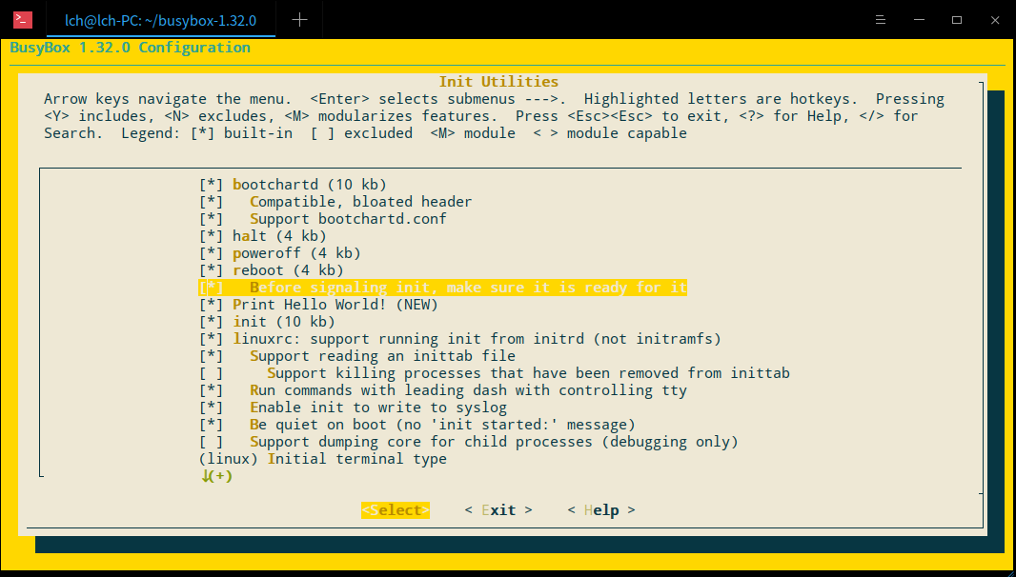

注：如果没有出现“Print Hello World!”选项，则先执行make clean命令，再执行make menuconfig。

配置完成后可以查看init/目录下的Config.in和Kbuild文件，看是否添加了相应的内容，如下图所示：

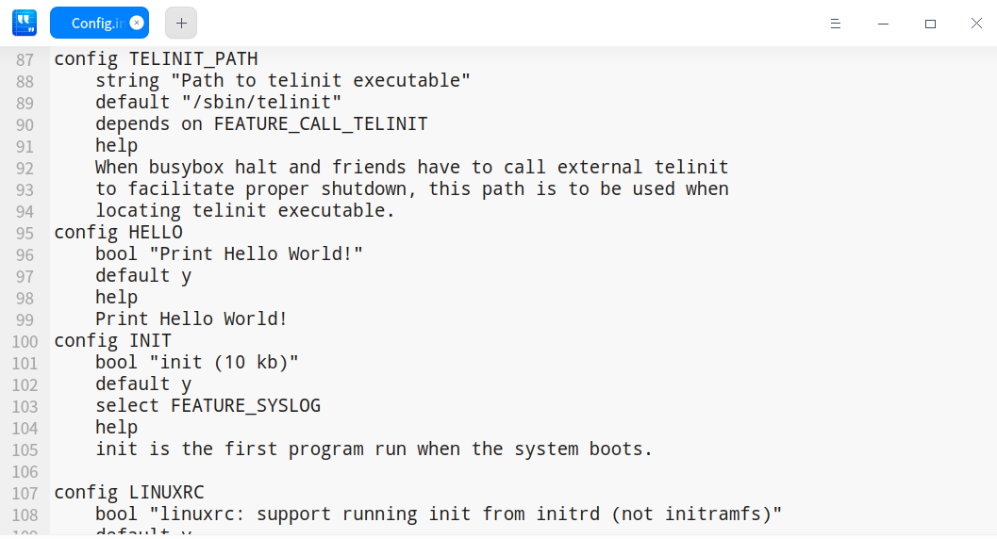

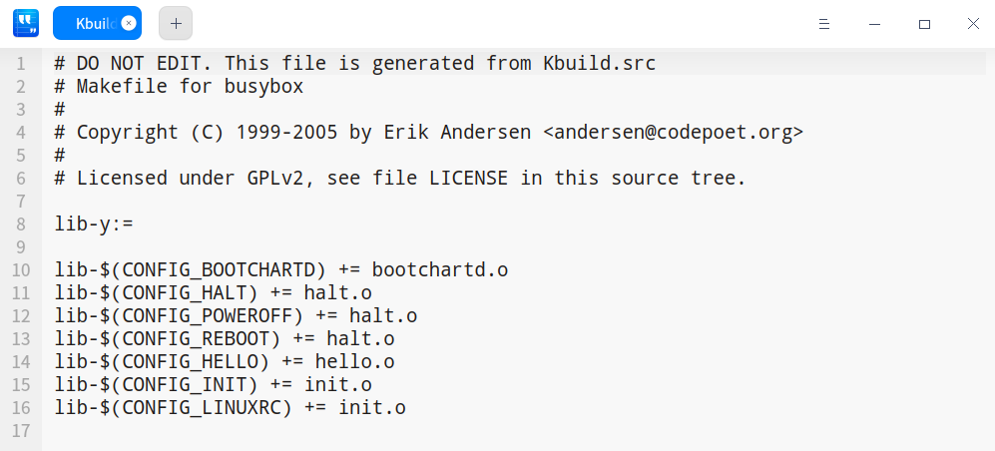

执行make命令对busybox进行构建操作，最后执行make install安装命令。在安装目录bin/下创建了hello命令的符号链接，如下图所示：

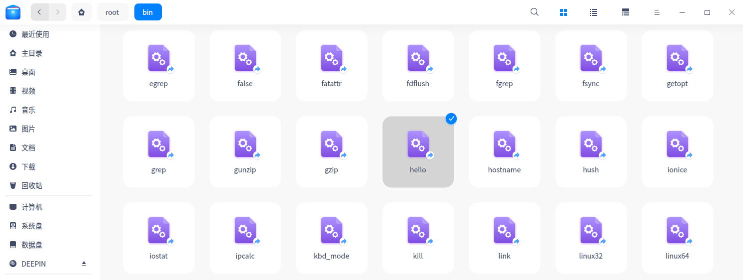

至此，添加hello命令完成。这只是一个非常简单的例子，读者可依照此方法添加自己的命令。